4 сольфеджио от 22.02.
1) Выучите, что такое септаккорд.
Септаккорд – это аккорд, состоящий из 4 звуков, которые расположены по терциям. Между крайними звуками септаккорда образуется септима.
2) Играем дома септаккорды по белым клавишам от всех белых клавиш (как я показывала на уроке).
3) На уроке мы написали диктант. Выучите его наизусть (пение с дирижированием). Спрошу всех на отдельную оценку!
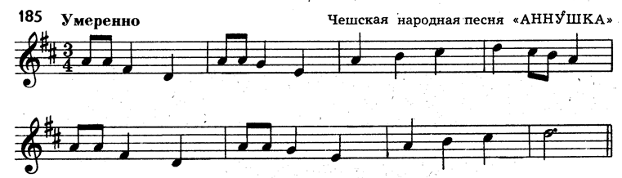

4) Подпишите в нашем диктанте римскими цифрами ступени. Затем транспонируйте его в тональность Фа мажор (письменно в тетради).

Выполненные задания приносим с собой на урок!
На каждое занятие нужно обязательно носить с собой клавиатуру, дневник, нотные тетради, карандаш, ластик!

